Информация к проекту решения по заявлению:
1.4. Косолапов Г. В.
Земельный участок:
кадастровый номер 54:35:042450:28;
местоположение: обл. Новосибирская, г. Новосибирск, Калининский район, ул. Кропоткина, дом 341;
площадь 369 кв.м.; (планшет 1724, 1725).
Зонирование: Зона застройки жилыми домами смешанной этажности (Ж-1), подзона застройки жилыми домами смешанной этажности различной плотности застройки (Ж-1.1);
Заявленные требования: уменьшения минимального отступа с 3 м до 0 м со стороны земельного участка с кадастровым номером 54:35:042450:5, с 3 м до 0,9 м со стороны земельного участка с кадастровым номером 54:35:042450:32;
увеличения максимального процента застройки с 30 % до 50 % в границах земельного участка.
Обоснование согласно заявлению: в связи с тем, что размер земельного участка меньше установленного градостроительным регламентом минимального размера земельного участка.
Планируется: завершение строительства индивидуального жилого дома

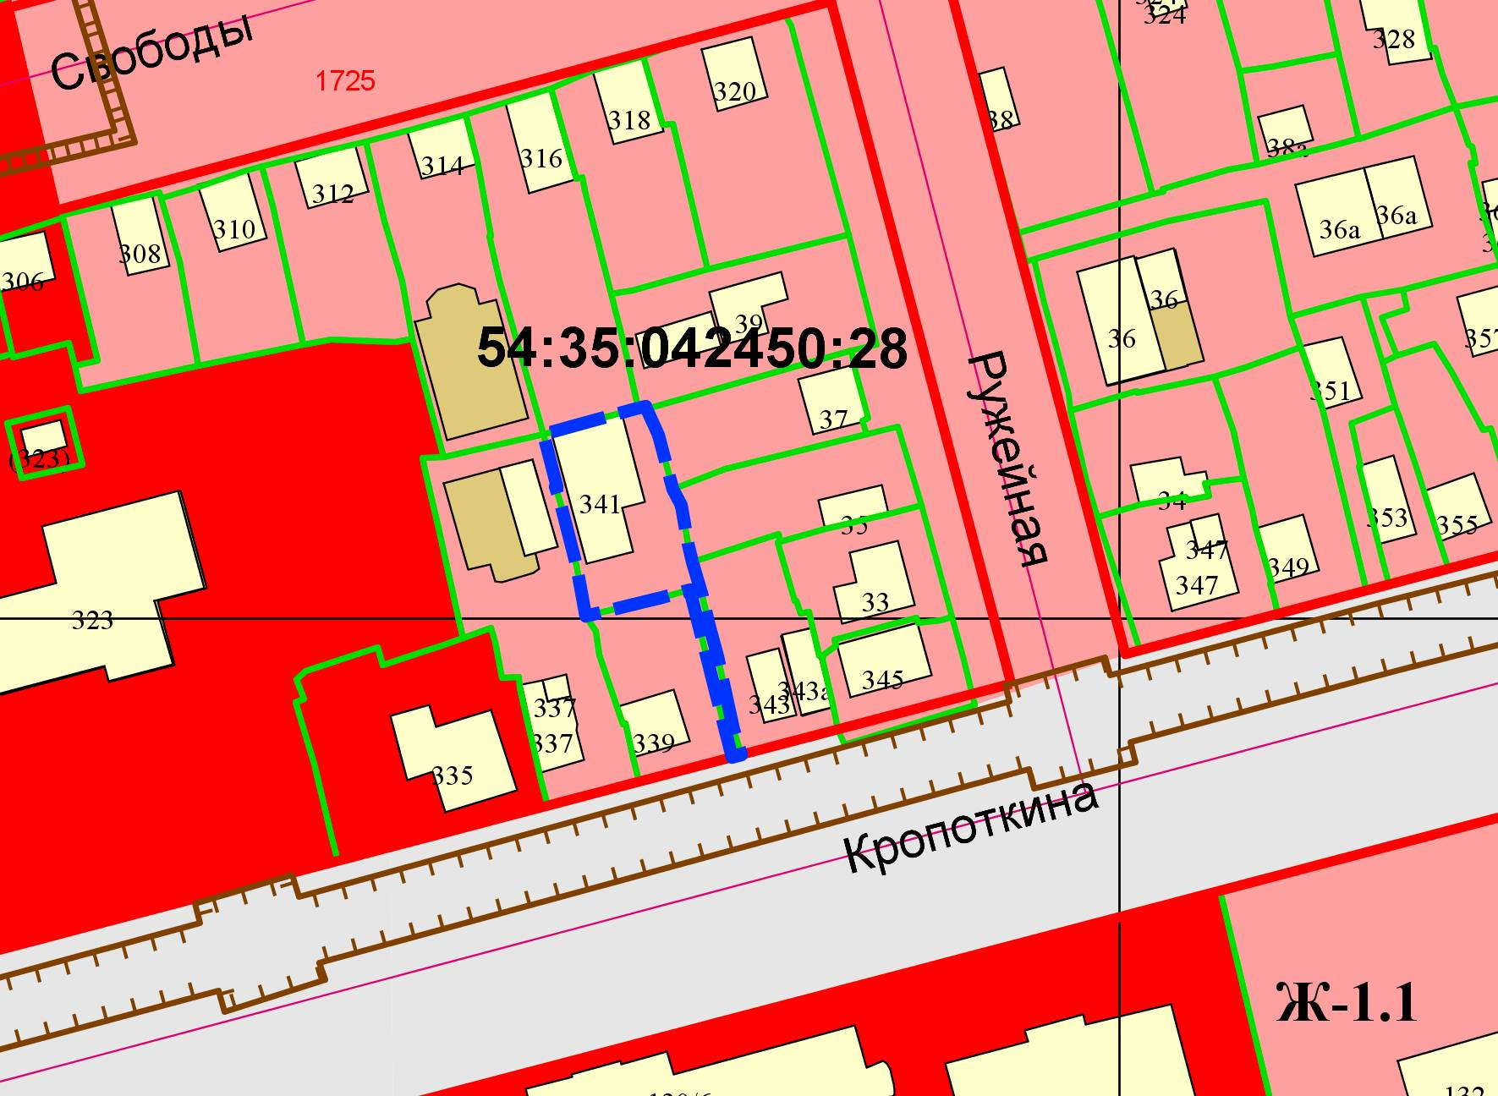
Приложения к заявлению:

